  Решение должно сопровождаться краткими, последовательными и грамотными пояснениями и аккуратными схемами.

         Приветствуется выполнение всех расчетов, схем, рисунков при наличии необходимых навыков в электроном виде.

Задача

         Для балки по схеме № 1 с нагрузкой в пролете по схеме № 1 и при числовых значениях размеров балки и нагрузок по строке № 2 таблицы требуется:

         1.Построить эпюры изгибающих моментов и поперечных сил от заданных нормативных нагрузок.

         2.Подобрать сечение балки в виде стального прокатного двутавра по методу предельных состояний, приняв коэффициент надежности по нагрузке равным γf=1,2. Расчетное сопротивление стали по пределу текучести *R*= 210 МПа, коэффициент условий работы γс = 1.

         3.Определить с помощью метода начальных параметров значения прогибов v и углов поворота φ поперечных сечений в характерных сечениях   балки от нормативных нагрузок. По полученным значениям построить эпюры v и φ, указав их особенности (экстремумы, скачки, изломы и точки перегиба). Определить числовые значения прогибов в сантиметрах  и углов поворота сечений в радианах, приняв модуль упругости стали *Е*=2,1·105 МПа.

4.Определить с помощью метода Мора величины прогибов и углов поворота  в характерных сечениях балки. Сравнить результаты расчета, полученные двумя методами.

|  |  |  |  |  |  |  |  |  |
| --- | --- | --- | --- | --- | --- | --- | --- | --- |
| **№** | ***a*, м** | ***b*, м** | ***c*, м** | ***Р1*, кН** | ***Р2*, кН** | ***q1*, кН/м** | ***q2*, кН/м** | ***m*, кН·м** |
| **2** | 2,2 | 1,2 | 1,2 | 10 | 16 | 12 | 20 | 18 |

Схема балок



Схема нагрузки в пролете



Методические указания к решению задачи

         При выполнении расчетно-графической работы следует построить эпюры поперечных сил Q и изгибающих моментов М от действия нормативных нагрузок и  с использование формулы *Wz* > *Мрасч*/γс*R*, где *Мрасч*=*Мнб*γf - расчетный изгибающий момент, подобрать сечение в виде стального прокатного двутавра.

         Для определения прогибов и углов поворота сечений необходимо записать уравнение метода начальных параметров в виде:

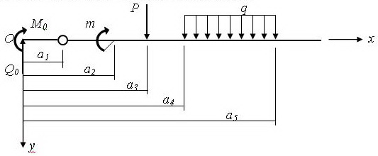

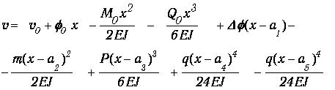

Продифференцировав уравнение изогнутой оси можно записать выражение для углов поворота φ(x).

         Статические начальные параметры *M0*и *Q0*в статически определимых балках определяются на основании статического расчета.

         Кинематические начальные параметры v0 , φ0 и скачки  углов поворота сечений в промежуточных шарнирах  Δφ определяются из граничных условий на опорах балки.

         Для балок по схемам №№1,2,4,9  v0 = 0, а φ0 определяется из условия равенства нулю прогиба при x = *l*.

         Для балок по схемам №№3,5,6,7,8,10,11 начальные параметры находятся из условий равенства нулю прогибы при  *x = c* и  *x = c+l*.

         Для балок по схемам №№12,14,15 v0 = 0, φ0= 0, а скачок Δφ в углах поворота в промежуточном шарнире определяется из условия v = 0 при  *x=a+l*.

         Для балки схемы №13 v0 = 0, а φ0 и Δφ  следует определить из условий равенства  нулю прогиба и угла поворота сечения при  *x*= *l+a*.

Для балки схемы №№16 v0 = 0, φ0= 0, а скачки Δφ  в углах поворота в промежуточных шарнирах определяется из условий v = 0 φ=0 при  *x=2с+l*.

         Эпюры прогибов и углов поворота строятся по вычисленным значениям в характерных сечениях, к которым относятся границы участков балки. Для уточнения эпюр следует взять промежуточные точки.

         При графическом оформлении расчетно-графической работы на листе формата А4 должна быть показана схема балки с геометрическими размерами и заданной нормативной нагрузкой. Под схемой балки необходимо построить в масштабе эпюры поперечных сил *Q*в кН, изгибающих моментов *М*в кНм, эпюры прогибов в см и  углов поворота в радианах. На эпюрах прогибов и углов поворота следует отметить экстремумы, точки перегиба (смены знака кривизны), , а также точки излома изогнутой оси и скачки углов поворота.

При решении задачи методом Мора необходимо изобразить:

- схему балки с геометрическими размерами и заданной нормативной        нагрузкой;

-         эпюру изгибающих моментов *М*от заданной нормативной нагрузки,

-         схему балки с единичным воздействием, приложенным в точке, где необходимо определить прогиб или угол поворота;

-         эпюру изгибающих моментов от единичного воздействия.

На участке с распределенной нагрузкой эпюру изгибающих моментов следует разбить на простые фигуры, у которых известны площадь и положение центра тяжести, и показать их на чертеже.

         Сравнение результатов решения задачи по методу начальных параметров и методу Мора проводится в табличной форме.